Sobre o Olist
O Olist é uma empresa líder em soluções e produtos digitais para varejistas e marcas de todos os tamanhos e segmentos. Os produtos oferecidos são pautados em alta tecnologia e serviços de ponta, que integrados formam um ecossistema único para suportar o crescimento da operação de pequenas, médias e grandes empresas.

Hoje possui um portfólio de soluções com foco em competitividade de vendas, criação de loja virtual, gestão de catálogo de produtos online, logística, conciliação financeira e inteligência de mercado - assim como as soluções desenvolvidas pelo Olist já empoderam os negócios no Brasil e no México.

Nosso ecossistema está evoluindo para se tornar uma solução one-stop-shop inédita no mercado brasileiro. Entregamos ao lojista todas as soluções necessárias para a operação de vendas dele de maneira simples e com um único prestador de serviços (Olist), ou por meio das soluções disponíveis no mercado e integradas à nossa solução.

O case
Bem-vindo(a)!
Este case contém um conjunto de dados simulados de pedidos feitos por meio da estratégia Olist Store. O conjunto de dados possui informações reais de 100 mil pedidos de 2016 a 2018 fabricados em vários mercados no Brasil. Seus recursos permitem visualizar um pedido de várias dimensões: do status do pedido, preço, pagamento e desempenho de frete até a localização do cliente, atributos do produto e, finalmente, revisões escritas pelos clientes. Também lançamos um conjunto de dados de geolocalização que relaciona os códigos postais brasileiros às coordenadas LAT/LNG.

Vale salientar que apesar de serem dados comerciais reais, estes foram anonimizados por segurança e portanto as empresas e parceiros contidos no conjunto de dados tiveram os nomes substituídos por ids.

Contexto do conjunto de dados:
O Olist, que está entre uma das maiores lojas de departamentos em mercados brasileiros, conecta pequenas empresas de todo o Brasil aos principais marketplaces do varejo online (Mercado Livre, Americanas.com, Shoptime, etc). Esses comerciantes podem vender seus produtos através da loja Olist e enviá-los diretamente aos clientes usando parceiros de logística Olist. Veja mais em nosso site: www.olist.com

Em resumo, o Olist publica nos principais marketplaces do Brasil os produtos cadastrados por seus vendedores e, após a compra de um cliente, o pedido é repassado ao fornecedor apto a cumprir com a condições de venda, bem como com a responsabilidade entrega do pedido (emissão da nota fiscal, separação e postagem dentro do prazo). A partir disso o Olist se encarrega de informar o cliente do status do pedido e dar suporte durante todo o trâmite de envio e entrega do produto. Ao final, o consumidor recebe uma pesquisa de satisfação por e -mail no qual pode dar uma nota à experiência de compra e anotar alguns comentários.

Atenção:
- Um pedido pode ter vários itens.
- A receita total de um pedido é dado pelo somatório de frete mais preço do produto.
- Cada item pode ser cumprido por um vendedor distinto.
- Todos os textos de identificação de lojas e parceiros foram substituídos pelos por ids.

Exemplo de como os produtos do Olist são identificados nos marketplaces: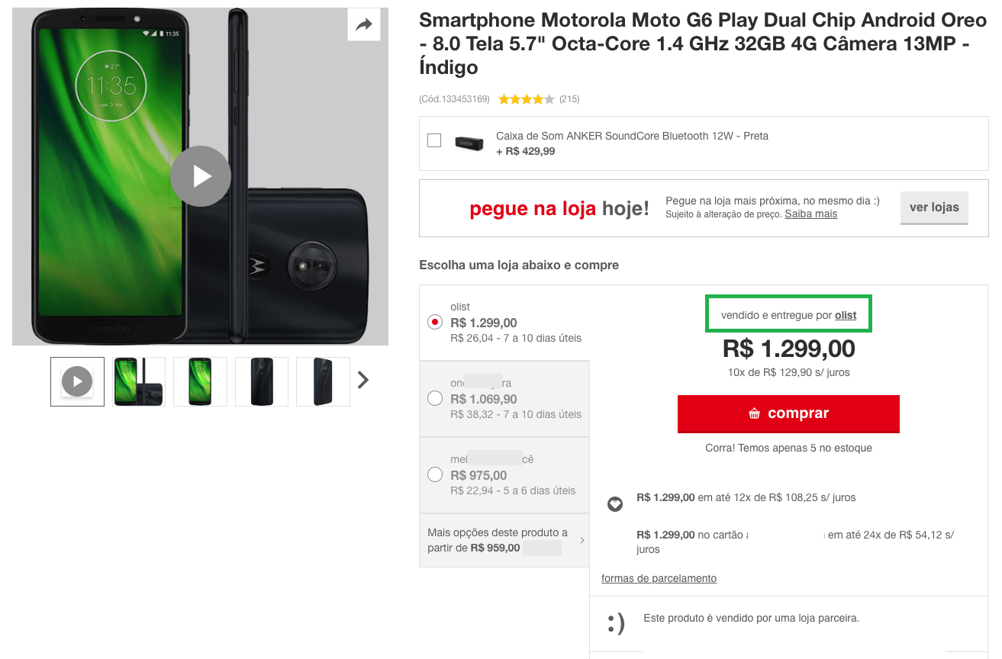

Relacionamento dos dados:

Os dados são divididos em vários conjuntos de dados para melhor compreensão e organização. Consulte o seguinte esquema ao explorar o conjunto de dados:

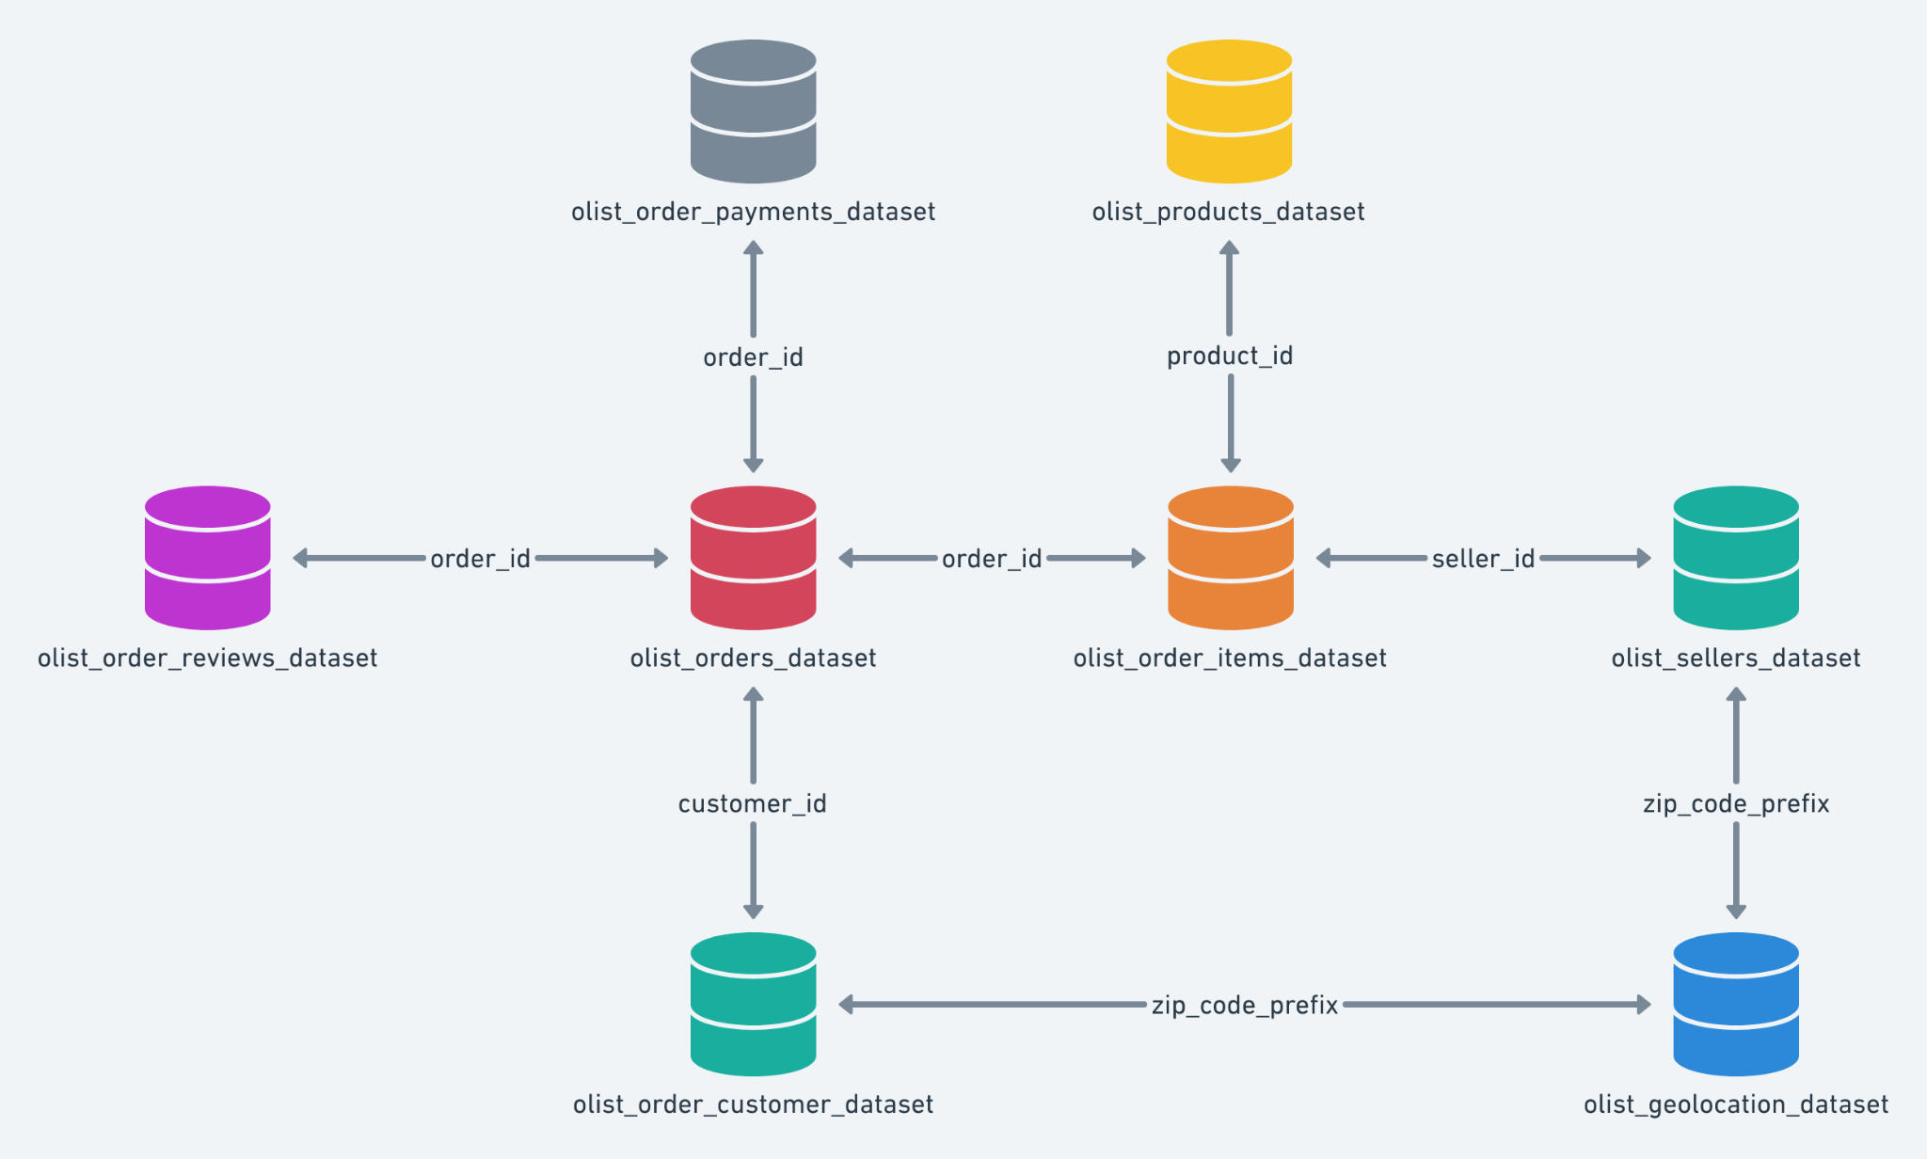

Proposta de desafio:

Seja bem-vindo(a) ao nosso desafio! Aqui queremos conhecer sua forma de pensar com dados, contar histórias e comunicar descobertas. Este desafio envolve dados de vendas feitas por meio da plataforma Olist, com o objetivo de explorar padrões e oportunidades de melhoria na operação. Você pode usar ferramentas como Power BI, Excel, SQL, Data Studio, Python (básico) ou similares, para realizar sua análise.
Lembramos que é necessário disponibilizar os arquivos de DataViz e/ou Scripts gerados ao final para avaliação, bem como uma breve apresentação com os resultados ou inferências obtidas (essa apresentação pode ser o próprio dashboards ou slides/docs, o que você preferir).

Abaixo estão algumas perguntas que podem orientar sua análise. Escolha 2 ou mais temas, que te interessarem para ter o foco e profundidade nelas:

- Análise de performance em vendas:
  - Há algum padrão nas compras por tipo de pagamento? Região? Sazonalidade? Tipo de cliente?
  - É possível traçar um perfil do cliente ideal?

- O feedback sobre as vendas (consumidores):
  - Como está a média das avaliações dos clientes? Quais os pontos positivos e negativos que mais aparecem?
  - Quais as regiões com melhores e piores feedbacks?

- Portfólio de produtos:
  - Quais produtos mais vendem? E em quais categorias?
  - Há algum padrão ou condição comercial (frete grátis) que converte mais vendas?
  - Qual produto recebe mais reclamações? Ou mais elogios?

- Performance dos vendedores:
  - Quais são os vendedores que mais vendem no Olist?
  - Qual a qualidade desses vendedores considerando métricas de desempenho (falta de estoque, produtos sem liquidez, tempo de postagem e entrega)?

Essas são apenas algumas sugestões de temas, mas NÃO desejamos que o case explore e teste todas. O objetivo é que uma abordagem seja escolhida e desenvolvida com profundidade. Seja criativo(a), gere hipóteses sobre um tema ou até mesmo um tema novo, confirme ou invalide uma premissa e até mesmo, se possível, realize recomendações ao Olist a respeito de sua operação.

Entregáveis esperados:
- Arquivo com gráficos e explicações curtas (pode ser um dashboard no Power BI ou + PDF/Slides com prints e comentários);
- Um documento simples contando:
  - Qual abordagem você escolheu
  - Quais foram os principais achados
  - Suas recomendações finais

Dica:
Foque em poucos gráficos, mas bem pensados.
Pense: “O que esse dado está me dizendo? Por quê? O que posso sugerir com isso?”

Qualquer dúvida a respeito do case, basta entrar em contato.
Acima de tudo, divirta-se explorando os nossos dados!

